ФОТООТЧЁТ
Спортивное развлечение в группе раннего возраста «СВЕТЛЯЧКИ»
В рамках национального проекта «Демография»
«Малыши помогают найти медведице потерявшегося медвежонка»
Целью развлечения стало приобщение малышей к здоровому образу жизни и создание хорошего настроения при занятиях физической культурой.

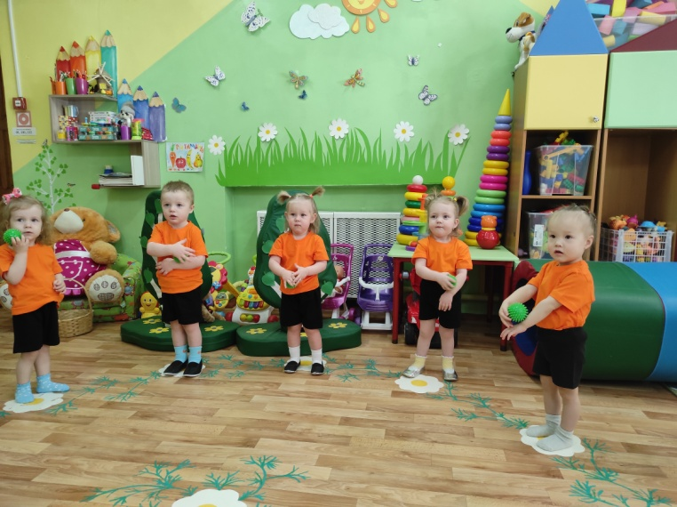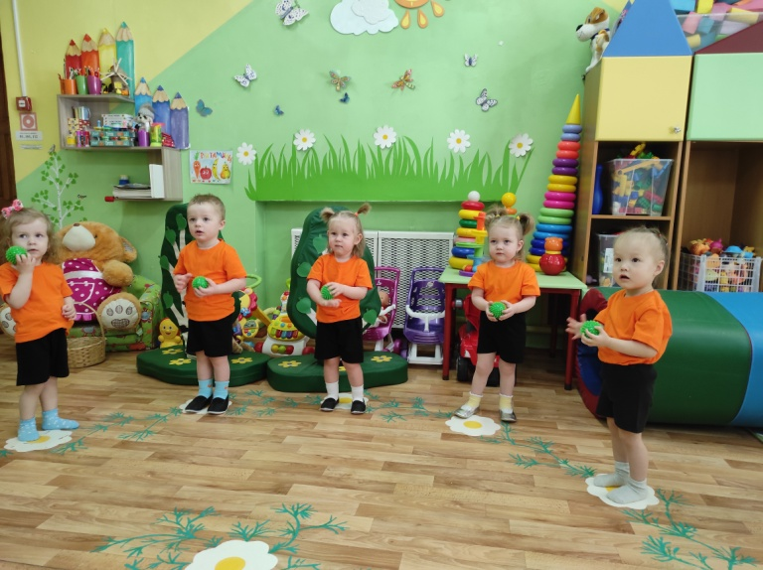
Ребята вместе с мамой – Медведицей искали медвежонка. Для этого им пришлось преодолеть густой лес, переправиться через бурный ручей...
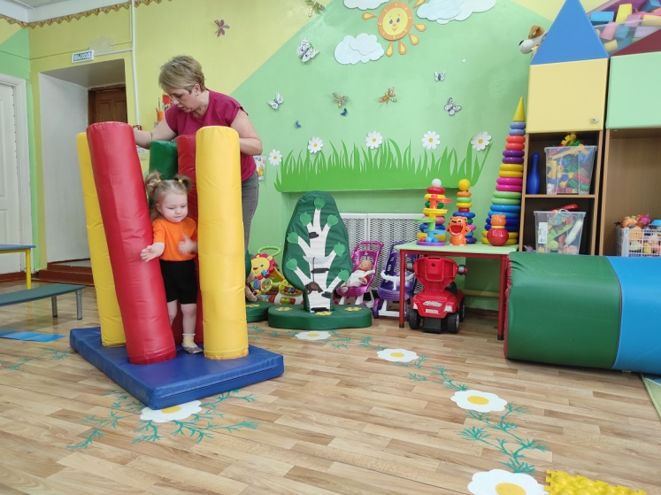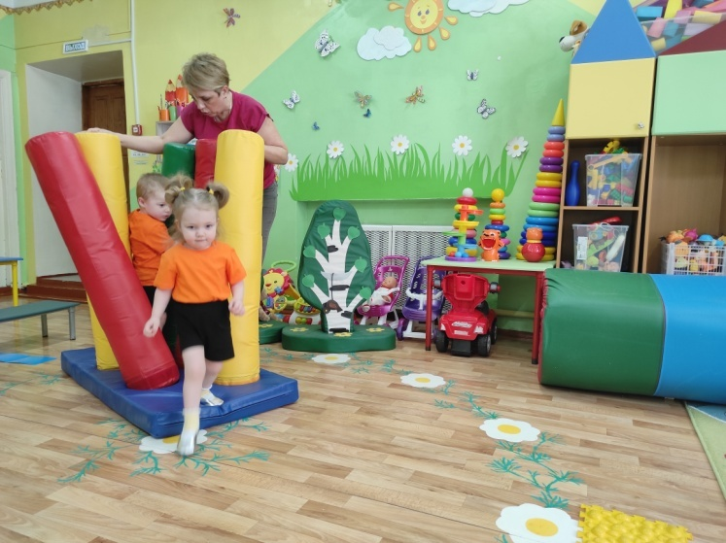
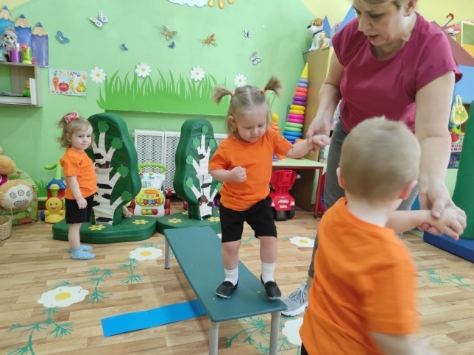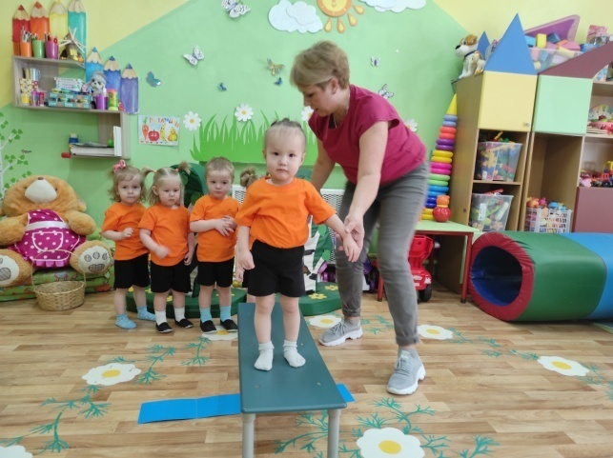
Проползти сквозь тоннель, чтобы принести медвежонку полезные овощи…
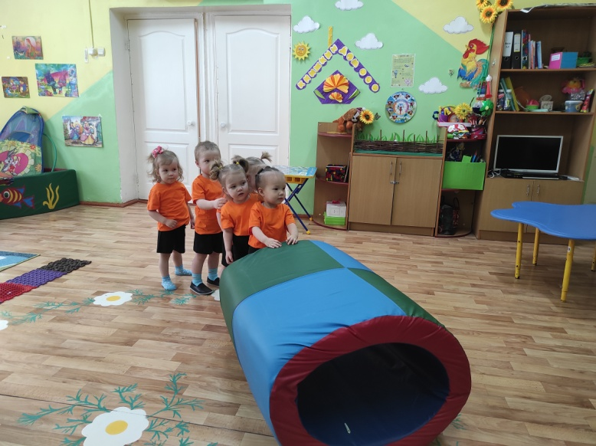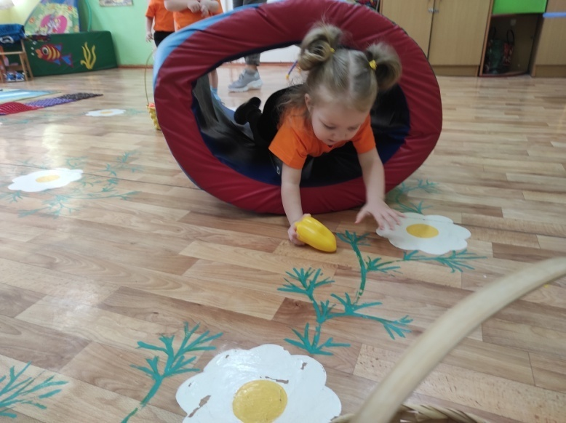

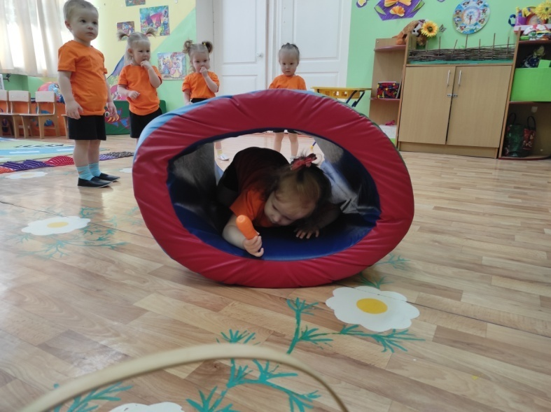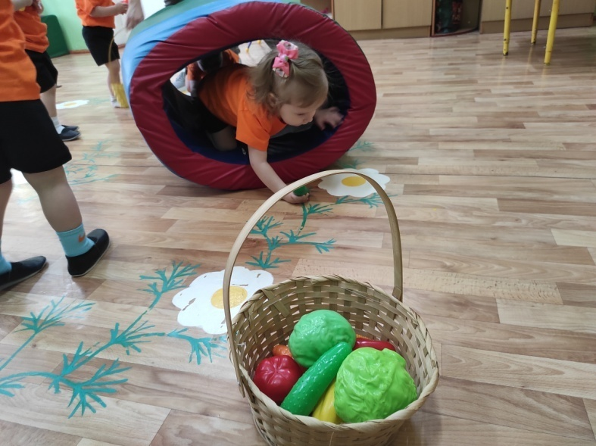
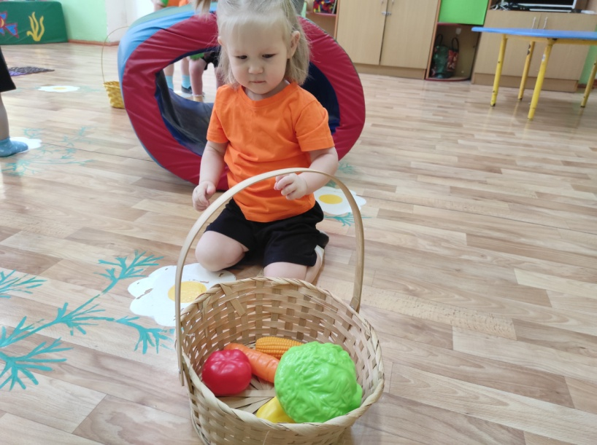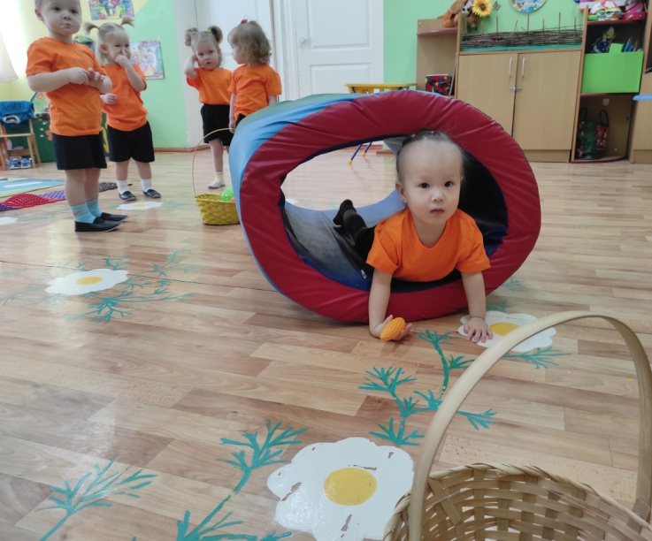
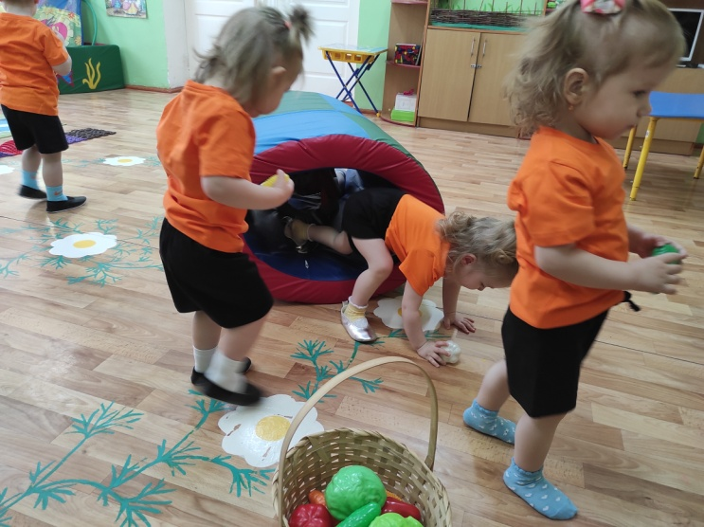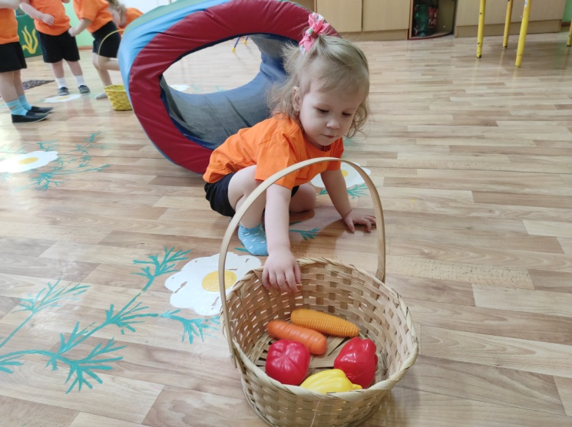
Медвежонка благополучно нашли и вернули к маме – Медведице. Все остались довольны.
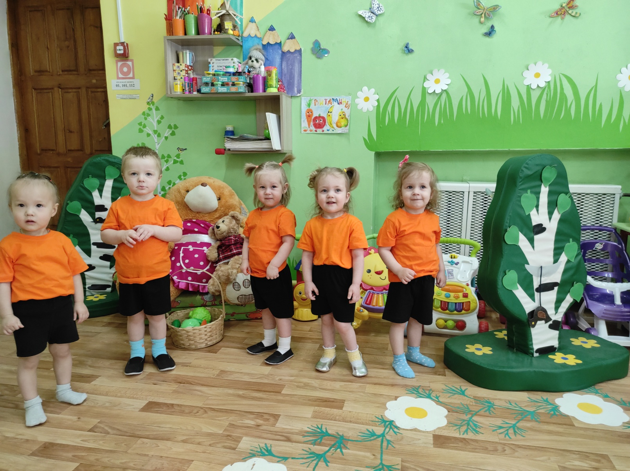
Подготовила:
Воспитатель высшей квалификационной категории
Трофимова Н. А.

г. Шимановск
2022г.

